Nama: Seinal Arifin

NIM:230411100149

Kelas: IF4D

Matakuliah: Basis Data II

Tugas

Pertemuan 6: Implementasi Trigger dalam MySQL  
  
1. jelaskan Sintaks dasar untuk membuat Trigger.

Sintaks dasar untuk membuat Trigger sama seperti ketika membuat index dengan menggunakan Creat e triger lalu berikan nama Triggernya lalau trigger yang akan di eksekusi kapan(before,after) lalu berikan kondisinya trigger lalu untuk apa yang perlu di eksekusi dalam trigger di dalam syntax BEGIN lalu diakhiri END dan jika anda ingin langsung melakukannya dalam semua baris bisa menggunakan FOR EACH ROW lalu kalian bisa memberikan Perkondisisannya didalam Begin

Contoh Syntaxnya

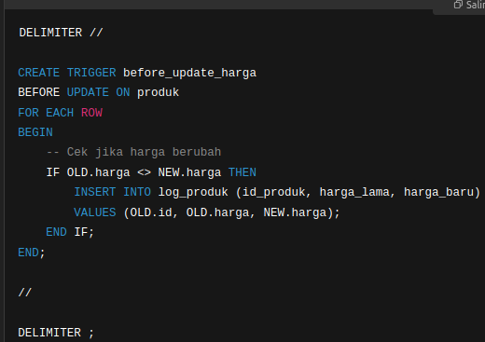

2. susun Studi kasus penggunaan Trigger untuk audit log.  
   Audit log digunakan untuk melacak siapa yang melakukan apa, kapan, dan dari mana, sehingga membantu dalam keamanan, kepatuhan, serta analisis masalah

Ada proyek yang bernama Trennexus untuk aplikasi jualan Pakaian berbasis website,namun sampai sekarang aplikasi tersebut walau ada admin,admin tidak tau apa saja yang user di lakukan sehingga itu mengurangi keamanan akan aplikasi tersebut atau debugging user yang masuk masih belum di ketahui dan juga belum bisa disertakan bukti apa bila perlu untuk pembuktian maka dari itu perlu database yang menampung dari data data yang di butukan diatas dan juga bisa melacak siapa saja yang sudah merubah data dari admin dan juga siapa juga yang baru login

3. buat trigger untuk mendukung audit log (pada proses insert, update, delete)

Query Trigger Insert pengguna baru

CREATE TRIGGER after_insert_user

AFTER INSERT ON users

FOR EACH ROW

INSERT INTO audit_log (nama, role, Ngapain)

VALUES (NEW.Username, NEW.role, 'Sign in baru');

Query DELETE Users

CREATE TRIGGER after_delete_user

AFTER DELETE ON users

FOR EACH ROW

INSERT INTO audit_log (nama_after, role, timestamp)

VALUES (NEW.nama, NEW.role, 'Delete User');

Query UPDATE Users

CREATE TRIGGER after_delete_user

AFTER DELETE ON users

FOR EACH ROW

INSERT INTO audit_log (nama_after, role, timestamp)

VALUES (username, role, 'Delete User');

Hasil

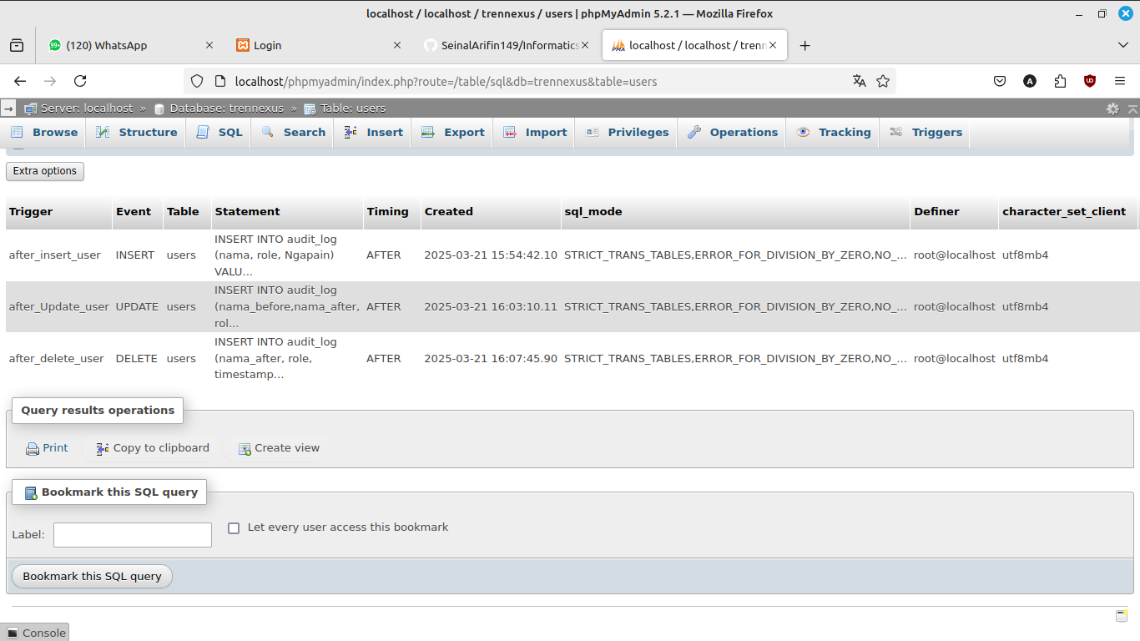

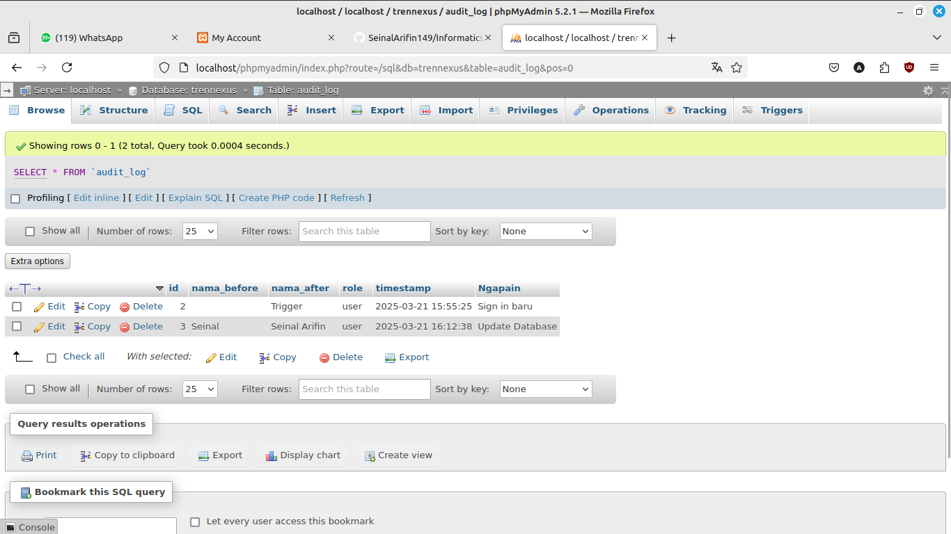

4. buat Trigger untuk otomatisasi update data, Membuat trigger yang otomatis memperbarui jumlah total kwitansi barang setelah transaksi terjadi (setelah detil transaksi di tambah)  
  
5. Buat trigger yang mengirimkan notifikasi / pesan jika total transaksi melebihi 200rb